Tài liệu đặc tả yêu cầu phần mềm SRS
Phần 1. Giới thiệu
- Mục đích
Tài liệu này đặc tả các yêu cầu của phần mềm đặt hàng nhanh thuộc hệ thống bán lẻ của RikkeiMart-Lite
Tài liệu được coi là cơ sở để cho bên dev triển khai và xây dựng các chức năng của hệ thống
Phần 2
Luồng tổng quát của hệ thống
Khách hàng -> Xem sản phẩm -> Chọn sản phẩm -> → Nhập số lượng -> Xác nhận đặt hàng -> Hệ thống kiểm tra -> Tạo đơn -> Hiển thị kết quả -> Nhân viên xử lý đơn xác

Ánh xạ Use Case → UI Element
Bước Use Case | Hoạt động | UI Element
Bước 1 | Xem danh sách sản phẩm | Product List
Bước 2 | Chọn sản phẩm | Product Card / Radio Button
Bước 2 | Nhập số lượng | Quantity Input
Bước 3 | Xác nhận đặt hàng | Button "Đặt hàng"
Bước 4 | Hệ thống xử lý | Loading/Processing Indicator
Bước 5 | Hiển thị thành công | Success Message
Bước 4a | Hiển thị lỗi | Error Message

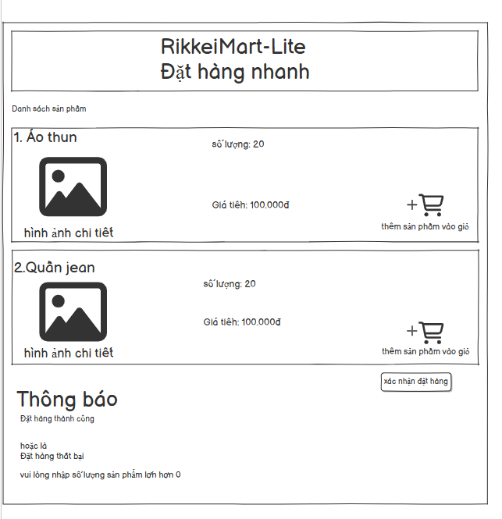

Phần 2. Thiết kế ERD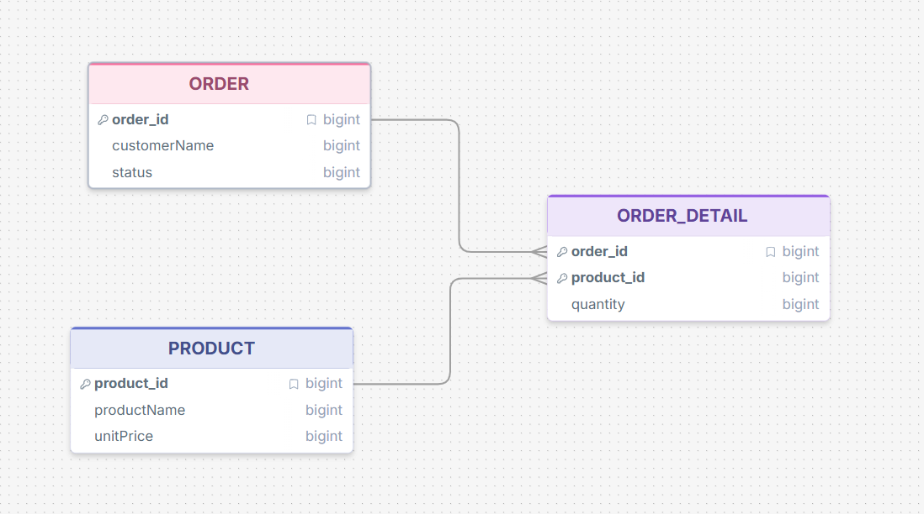
PHẦN 3 — RÀ SOÁT VÀ SỬA LỖI CHUẨN HÓA
3.1. Bảng dữ liệu nháp ban đầu
Bảng thực tập sinh cung cấp:
orderId | customerName | productName1 | productName2 | quantity | status
ORD-01 | Nguyễn Văn A | Áo thun | Quần jean | 3 | Chờ xử lý
ORD-02 | Trần Thị B | Mũ lưỡi trai | Rỗng | 1 | Đã xác nhận
3.2. Lỗi chuẩn hóa
Bảng dữ liệu nháp vi phạm chuẩn 1NF (First Normal Form).
Lý do
Các thuộc tính:
productName1
productName2
là nhóm thuộc tính lặp, cùng biểu diễn danh sách sản phẩm của một đơn hàng.
PHẦN 4 — VIẾT LẠI REQ-01 ĐẠT CHUẨN VERIFIABLE

REQ-01 ban đầu
"Hệ thống phải hiển thị danh sách sản phẩm và phản hồi thông báo đặt hàng một cách nhanh chóng, mượt mà."
REQ-01 sau khi sửa:
REQ-01: Hệ thống phải hiển thị thông báo kết quả đặt hàng trong vòng tối đa 2 giây kể từ thời điểm khách hàng xác nhận đặt hàng.

